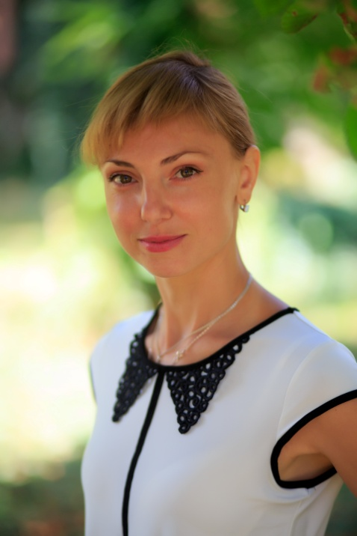
Дербина Елена Владимировна
МБ УДО «СЮТ» г.Симферополь
Педагог дополнительного образования

Авторское эссе на тему: «Моё педагогическое кредо»
Каждый человек приходит в мир знаний. Мы с рождения начинаем познавать этот сложный мир, первый наш проводник - мама, потом этот круг расширяется и мы получаем любовь, теплоту и знания от воспитателей, учителей, педагогов дополнительного образования. Но не каждый стремится отдавать накопившиеся знания другим. С детства я мечтала стать педагогом: играла с куклами, проверяла у них домашнее задание, казалось это просто детская игра, но со временем она переросла в профессию, которой можно гордиться. И вот я педагог дополнительного образования. Спустя много лет я с уверенностью могу сказать: это моё призвание.
Для каждого ребенка в современном обществе очень важно не только получить определенные знания и умения, но и развить творческие способности, творческое мышление, которое будет открывать для него новые грани жизни. Именно поэтому я стараюсь на занятиях в кружке по архитектурному моделированию развить в каждом ребенке творческие способности, не просто передать определенный объем новой для обучающегося информации, а сформировать развивающую среду.
В свою очередь дети раскрывают свой внутренний мир, его многогранность, доброту и стремление во всем видеть хорошее. Не только я учу их, но и они учат меня.
Я считаю, что такое взаимодействие педагога и учащихся, где нет четкой иерархии, а есть один механизм и общий предмет интереса, возможно только в мире творчества.

Дети вырастают, идут по жизни дальше, но я с уверенностью могу сказать:
Тропинка в мир творчества
Проходит через душу педагога,
И каждый проходящий ребенок
Оставляет в ней свой след…
Дербина Е.В
И этот след перерастает в накопившийся опыт, который я с удовольствием передаю своим ученикам.
И, все же, почему педагог дополнительного образования? Творческий мир дает большие возможности не только детям, но и взрослым. Каждый мой день наполнен новыми эмоциями, впечатлениями и желанием познавать этот мир. А главное, ни с чем нельзя сравнить глаза ребенка, которые смотрят на тебя с благодарностью и любовью.
Педагог я неспроста,
У меня есть два хвоста:
Одним могу детей обнять,
Другим могу пощекотать!

А если честно вам сказать:
Люблю учить и познавать!
И в мире взрослом этом,
Ребенку помогать советом!
Дербина Е.В.

